**Estudio de Proyección de Empleo de ManpowerGroup para julio-septiembre 2024**

**El sector tecnológico, el segundo con mejores intenciones para contratar en el tercer trimestre**

* **A pesar de un descenso de 10 puntos en la comparativa intertrimestral, se mantiene entre los sectores más optimistas con una proyección neta del 24%.**
* **Por delante, solo Salud y farmacia (27%) y le siguen Transporte, logística y automoción, Bienes y servicios de consumo, e Industria, todas ellas con una previsión del 19%.**
* **En el lado opuesto, Energía y suministros, con unas previsiones neutras, y Publicidad y comunicación, que anticipa decrecimiento de los equipos (-9%).**

**Madrid, 17 de junio de 2024.-**Según el último **Estudio de Proyección de Empleo de ManpowerGroup**, las empresas del sector **Tecnología registran unas previsiones netas de contratación del 24%**. Esta cifra, 9 puntos superior a la media nacional (15%), convierte a las compañías tecnológicas en las segundas que mejores estimaciones manejan respecto a la generación de empleo durante el periodo comprendido entre julio y septiembre, a pesar de que desciende 10 puntos en la comparativa intertrimestral.

Este dato es el resultado de que un 43% de las empresas anticipen que ampliarán sus equipos, 4 de cada 10 prevé mantenerlos y solo el 19% estima que reducirá sus plantillas.

**Myriam Blázquez**, **directora general de Experis -consultora IT de ManpowerGroup-**, apunta que *“a pesar de que el sector muestra una desaceleración intertrimestral, las empresas tecnológicas siguen manteniéndose muy activas en sus previsiones de contratación. La digitalización, la automatización y el despliegue de la IA necesitan de talento humano que le dé sentido a este despliegue”.*

**Salud y farmacia, Transporte, logística y automoción, Industria, y Bienes y servicios de consumo entre los sectores más optimistas**

Las empresas de **Salud y farmacia** lideran las expectativas de generación de empleo y se posicionan a la cabeza de las intenciones de contratación netas, con un 27%.

Tras Tecnología, la tercera posición del ranking, la ocupan, **Transporte, logística y automoción, Bienes y servicios de consumo,** e **Industria** con una previsión neta del 19%. El sector del transporte es uno de los que más ha crecido con un aumento de 14 puntos de forma intertrimestral y de 15 respecto al mismo periodo del año.

En el lado opuesto, además de **Energía y suministros** que maneja unas previsiones neutras, **Publicidad y comunicación** muestra un importante descenso intertrimestral, situándose en un -9%, su cifra más baja desde que existen registros.

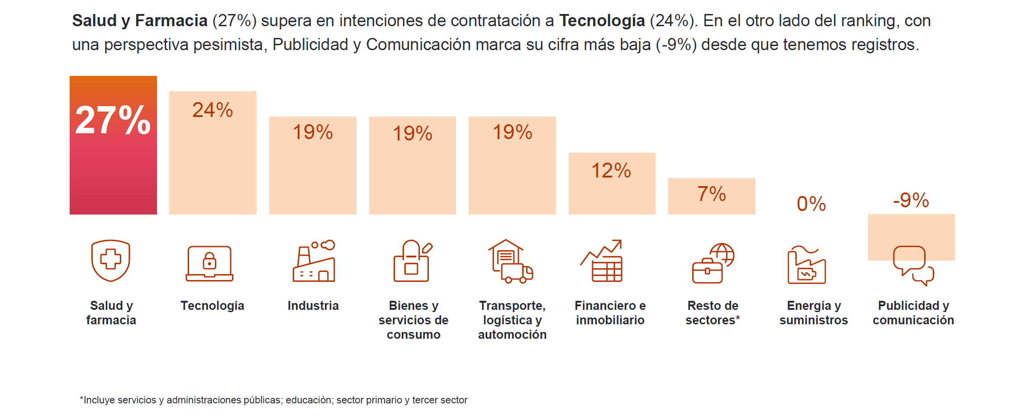

***Intención de contratación por sectores en España***

**El sector tecnológico lidera las proyecciones de contratación a nivel global**

En el análisis global, las empresas de Tecnología mantienen su posición de liderazgo en las proyecciones de contratación para el tercer trimestre de 2024, con una previsión de creación de empleo del 29%, 5 puntos por encima que el dato registrado en España. Una cifra que ha sufrido un descenso de 10 puntos respecto al mismo periodo del año anterior y 5 en la comparativa intertrimestral.

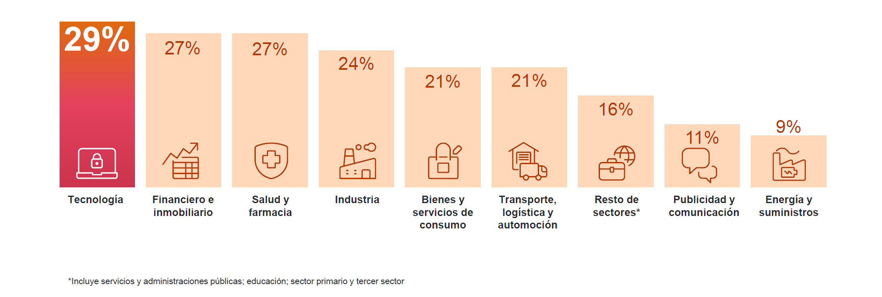

***Intención de contratación por sectores a nivel global***

**Sobre el Estudio de Proyección de Empleo de ManpowerGroup:** este estudio se basa en entrevistas realizadas a **40.374 empresas de todo el mundo -1.020 de ellas en España-**, tanto del sector público como del privado, de 42 países y territorios, y su objetivo es medir las tendencias de empleo previstas para cada trimestre. Esta muestra permite realizar un análisis por sectores y regiones -ya que están estandarizados en todos los mercados- y así ofrecer una información más detallada.

El estudio obtiene su información a partir de una única pregunta: **“¿Cómo prevé usted que cambiará el empleo total en su empresa en el próximo trimestre, desde julio hasta septiembre de 2024, en comparación con el trimestre actual?”**. Como resultado de comparar las compañías que tienen previsto ampliar sus equipos y las que anticipan una reducción **se obtiene un índice cuyo resultado puede ir desde -100% a 100%**.

El estudio se lleva a cabo desde hace más de 60 años con la misma pregunta y perfil de encuestados. Desde el primer trimestre de 2022, las respuestas se recopilan a través de un sistema online de doble confirmación en el que se incentiva a los participantes a completar la encuesta.

**ManpowerGroup** es la compañía líder mundial en soluciones de talento y tecnología. Ayuda a las organizaciones a adaptarse a un mercado del empleo en constante cambio, seleccionando, evaluando, desarrollando y gestionando el talento que necesitan para lograr sus objetivos de negocio. Apoyándose en las últimas herramientas tecnológicas, crea estrategias innovadoras para cientos de miles de empresas cada año, permitiéndoles contar con los profesionales cualificados que necesitan, al mismo tiempo que ofrece un empleo digno y sostenible a millones de personas. A través de sus distintas marcas (Manpower, Experis y Talent Solutions), aporta valor a candidatos y clientes en más de 75 países, como lleva haciendo durante más de 70 años. Además, sus políticas de diversidad, inclusión e igualdad y sus buenas prácticas de negocio son reconocidas por multitud de organizaciones.

Más información en [www.manpowergroup.es](http://www.manpowergroup.es).

**Experis** es referente global en consultoría tecnológica y selección de profesionales IT. Cuenta con tres áreas de especialización: Business Transformation, Cloud & Infrastructure, y Enterprise Applications. A medida que se desarrolla la transformación digital y se agudiza la escasez de perfiles tech, Experis puede proporcionar talento que combina las capacidades técnicas y las habilidades blandas necesarias para garantizar el éxito de cualquier organización. Además, a través de Experis Academy, trabaja con un amplio grupo de escuelas técnicas y universidades para poner en marcha programas de formación que permitan desarrollar el talento con las capacidades que más demandas.

Más información en [www.experis.es](http://www.experis.es)

**Para más información:**

|  |  |  |
| --- | --- | --- |
| Agencia de comunicación Indie PR  **Cristina Villanueva**  Tel.: 687 14 73 60  [cristina@indiepr.es](mailto:cristina@indiepr.es)  **Carmen Polo**  Tel.: 628 88 79 64  [cpolo@indiepr.es](mailto:cpolo@indiepr.es) |  | **ManpowerGroup**  Dpto. Comunicación  Juan Gómez Rodríguez  Tel. 687 51 96 90  [juan.gomez@manpowergroup.es](mailto:juan.gomez@manpowergroup.es) |